Sinh viên thực hiện :
- Trần Thị Thu Chang _ 205501 (Nhóm Trưởng )
- Trịnh Thị Lữ _ 2055010161
- Nguyễn Thị Phương _ 205501
Đề Tài : ĐỘ TƯƠNG PHẢN , ĐỘ SÁNG
- Định nghĩa
- Độ tương phản : Là tỷ số độ chói của thành phần (vùng) sáng nhất so với độ chói của thành phần tối nhất. Hay nói một cách đơn giản độ tương phản là sự khác biệt giữa hai màu đen và trắng. Mỗi bước giữa hai mức đen và trắng gần nhau nhất được gọi là step, và càng có nhiều bước step trong khoảng giữa mức sáng nhất và tối nhất thì màn hình hiển thị hay thiết bị trình chiếu sẽ cho hình ảnh càng sắc nét. Từ đó độ tương phản của màn hình được đo bằng thông số tỷ lệ "số step":1 ví dụ 500:1, 3000:1 10000:1. Như vậy có thể hiểu rằng giữa một mức sáng và tối có 500 step, 3000 step, 10000 step. Và đương nhiên trong 1 mức mà có càng nhiều step thì hình ảnh càng mịn càng sắc nét
Tóm lại : Độ tương phản là mức độ đậm nhạt của màu sắc hiển thị trên màn hình, ảnh hưởng đến nhiều thứ: phông chữ, hình ảnh, video…
- Độ sáng (luminosity) : là một thước đo tuyệt đối của năng lượng điện từ bức xạ (ánh sáng), năng lượng bức xạ phát ra từ một vật phát sáng. Độ sáng là tổng lượng năng lượng điện từ được phát ra trên một đơn vị thời gian của một ngôi sao, thiên hà hoặc vật thể thiên văn khác. Độ sáng được đo bằng joules mỗi giây hoặc watts.
Tóm lại : Độ sáng là cường độ ánh sáng phát ra từ màn hình giúp người dùng có thể quan các nội dung hiển thị trên thiết bị – cụ thể ở đây là máy tính, laptop
- So Sánh
- Độ sáng là một đại lượng tuyệt đối chỉ phụ thuộc vào các giá trị R, G và B của hình ảnh đã cho. Độ tương phản là một đại lượng tương đối, phụ thuộc vào nền mà đối tượng được đặt.
- Độ tương phản là đại lượng ảnh hưởng đến nhận dạng đối tượng hơn độ sáng.
- Độ tương phản của một đối tượng phụ thuộc vào độ sáng của chính đối tượng và độ sáng của nền, cũng như màu sắc của đối tượng và nền.
- Phân Loại
- Độ tương phản :
+ Độ tương phản Động : được đo bằng cách so sánh giữa điểm tối nhất và sáng nhất mà màn hình có thể đạt được
+ Độ tương phản Tĩnh : là trong cùng một thời điểm xác định, tỉ lệ giữa 2 điểm sáng nhất và tối nhất trên màn hình
- Chỉnh độ tương phản , độ sáng
- Chỉnh độ tương phản
B1 : Sử dụng công cụ tìm kiếm trên máy tính nhập từ khóa “Calibrate display color” và chọn để mở tính năng điều khiển màu sắc hiện thị
B2 : Khi giao diện tính năng hiện ra ấn nút Next liên tiếp 4 lần để bỏ qua các chỉ dẫn
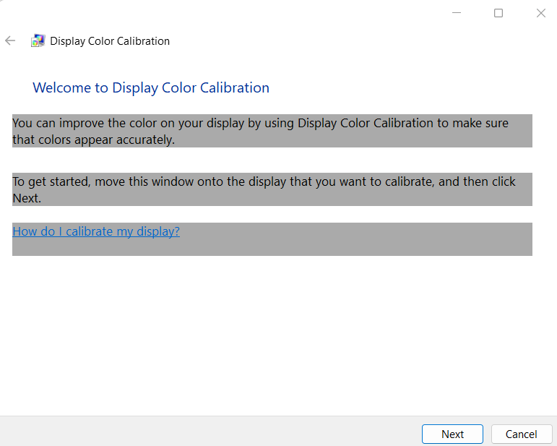
B3 : Đến lần Next thứ 4 , ở bảng Adjst gama , điều chỉnh nó tăng giảm độ tương phản màn hình phù hợp với mắt nhìn của mình .
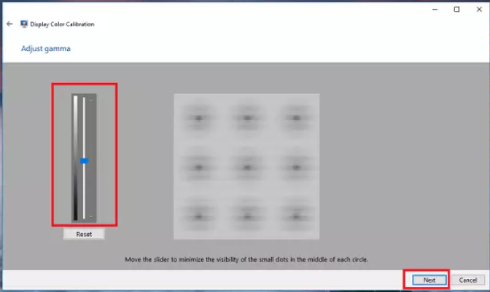
B4 : Sau khi điều khiển nút Next liên tiếp 8 lần , cuối cùng bấm Finish để lưu lại là hoàn thành
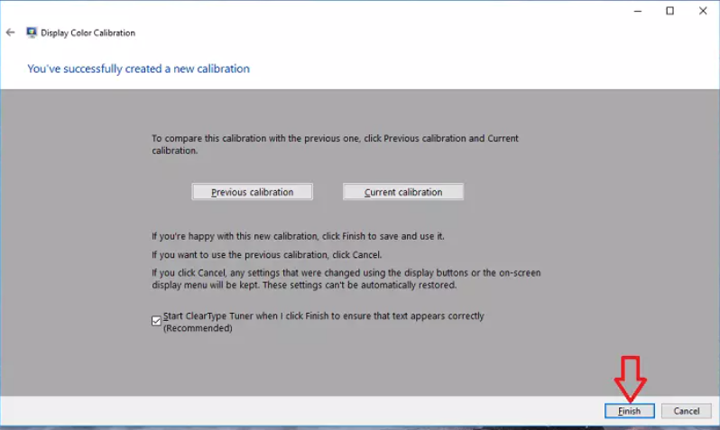
- Chỉnh độ sáng
B1 : Tại màn hình chính, nhấp chuột phải vào bất kỳ một khu vực trống nào sau đó chọn Display settings
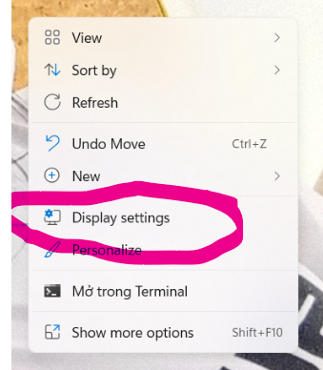
B2: Giao diện Display hiện lên, ngay bên dưới dòng Brightness sẽ có một thanh điều chỉnh. Bạn hãy tăng giảm độ sáng màn hình theo ý muốn
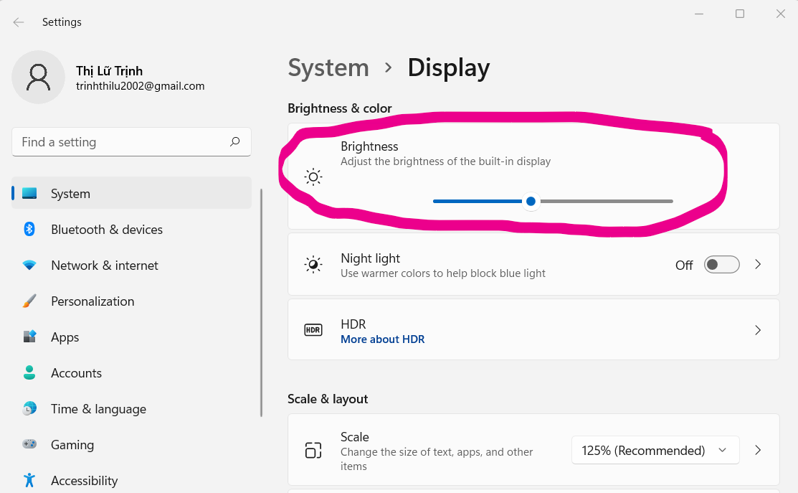
Phím tắt nhanh cho việc điều khiển độ sáng :
- F6 để giảm độ sáng
- F7 để tăng độ sáng

